**Tabla de contenido**

**1. Objetivo** 3

**2. Alcance** 3

**3. Políticas** 3

**4. Definiciones** 3

**5. Grupo de trabajo** 3

**6. Canales de comunicación** 3

**7. Diagrama de flujo** 4

**8. Requisitos de entrada y salida** 4

**9. Actividades detalladas** 4

**10. Indicadores** 5

**11. Documentos de referencia** 5

**12. Requisitos a cumplir** 5

**Historial de versiones**

|  |  |  |
| --- | --- | --- |
| **Fecha** | **Descripción** | **Autor** |
| 15/03/2017 | Creación del documento | David Andrés Quintana Guzmán |
|  |  |  |
|  |  |  |
|  |  |  |
|  |  |  |
|  |  |  |
|  |  |  |

## **1. Objetivo**

Describir las actividades necesarias para llevar cabo la construcción del producto software teniendo en cuenta las especificaciones funcionales y técnicas, según lo definido para el producto en la documentación de diseño, arquitectura y base de datos.

## **2. Alcance**

Este proceso aplica para todas las soluciones software construidas por NAMTRIK S.A.S como resultado a un proyecto.

## **3. Políticas**

|  |  |
| --- | --- |
| **No** | **Política** |
| 1 | Todo componente software debe ser probado. |
| 2 | El registro de trazabilidad debe ser actualizado al finalizar el proceso |
| 3 | La configuración de software debe de ser actualizada al finalizar el proceso. |
| 4 | Los resultados de las verificaciones, validación y/o revisiones deben ser registrados en los respectivos formatos. |

## **4. Definiciones**

**Trazabilidad:** Garantizar que se puede determinar los orígenes de un componente.

**Prueba unitaria:** Prueba de rutinas y módulos individuales realizada por el desarrollador.

## **5. Grupo de trabajo**

|  |  |
| --- | --- |
| **Rol** | **Responsabilidades** |
| Líder técnico | * Asignar tareas de acuerdo al plan de proyecto. * Entregar documentación técnica. * Actualizar la configuración de software. |
| Programador | * Realizar proceso de construcción de software. |

## **6. Canales de comunicación**

|  |  |  |
| --- | --- | --- |
| **Quién** | **Qué** | **A quién** |
| Líder técnico | Informar sobre la asignación de tareas. | Programador |
| Líder técnico | Entregar documentación técnica. | Programador |
| Programador | Informar actualización del registro de trazabilidad. | Líder técnico |
| Líder técnico | Informar actualización de la configuración de software. | Gerente de proyecto |

## **7. Diagrama de flujo**

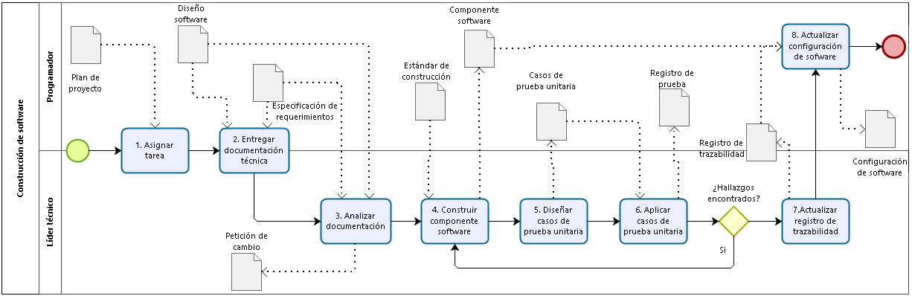

## **8. Requisitos de entrada y salida**

|  |  |  |  |
| --- | --- | --- | --- |
| **No** | **Entradas** | **Origen** | **Registros** |
| 1 | Plan de proyecto | Proceso de gestión de proyecto | Repositorio de proyecto – Espacio de documentación |
| 2 | Estándar de construcción |  | Repositorio de organización- Espacio de procesos |
| 3 | Especificación de requerimientos | Proceso de implementación de software | Repositorio de proyecto – Espacio de documentación |
| 4 | Diseño software | Proceso de implementación de software | Repositorio de proyecto – Espacio de documentación |
|  | **Salidas** | **Destino** | **Registro** |
| 1 | Componente software | Proceso de implementación de software | Repositorio de proyecto – Espacio de construcción |
| 2 | Registro de trazabilidad | Proceso de gestión de proyecto | Repositorio de proyecto – Espacio de documentación |
| 4 | Petición de cambio | Proceso de gestión de proyecto | Repositorio de proyecto – Espacio de documentación |
| 5 | Casos de prueba unitaria | Proceso de implementación de software | Repositorio de proyecto – Espacio de documentación |
| 6 | Configuración de software | Proceso de implementación de software | Repositorio de proyecto – Espacio de documentación |
| 7 | Registro de prueba | Proceso de implementación de software | Repositorio de proyecto – Espacio de documentación |

## **9. Actividades detalladas**

|  |  |  |
| --- | --- | --- |
| **No** | **Responsable**  **R:Responsable P:Participante** | **Actividad** |
| 1 | R: Líder técnico  P: Programador | **Asignar tareas:** De acuerdo al plan de proyecto actual delegar tareas a los miembros del equipo de trabajo. |
| 2 | R: Líder técnico  P: Programador | **Entregar documentación técnica:** Se hace entrega al programador de toda la información técnica necesaria para la implementación de los requerimientos asignados. |
| 3 | R: Programador | **Analizar documentación:** Determinar si la documentación recibida es completa para la construcción de componentes software.  Para aquellos requisitos que no cuentan con la información necesaria se genera una petición de cambio. |
| 4 | R: Programador | **Construir componente software:** Codificar un nuevo componente software o actualizar uno previamente construido de acuerdo al estándar de construcción definido. |
| 5 | R: Programador | **Diseñar casos de prueba unitaria:** Crear o actualizar los casos de prueba unitaria aplicables al componente que se construyó. |
| 6 | R: Programador | **Aplicar casos de prueba unitaria:** Realizar los casos de prueba unitaria y documentar los hallazgos encontrados en un documento de registro de prueba. |
|  |  | ¿**Se hallaron defectos en el componente al aplicar los casos de prueba unitaria?**  Si. Regresa a la actividad 4.  No. Continúa con la actividad 7. |
| 7 | R: Programador | **Actualizar registro de trazabilidad:** Incorporar al registro de trazabilidad los componentes software creados o modificados. |
| 8 | R: Líder técnico | **Actualizar configuración de software:** incorporar los componentes software y el registro de trazabilidad a la configuración de software como parte de la línea base. |
| **Fin de proceso** | | |

## **10. Indicadores**

N.A

## **11. Documentos de referencia**

Estándar de construcción

Estrategia de control de versiones

## **12. Requisitos a cumplir**

|  |  |
| --- | --- |
| **Norma** | **Ítem** |
| ISO 29110-5-1-2 | 7.Implementación de software SI.4 Construcción de software |